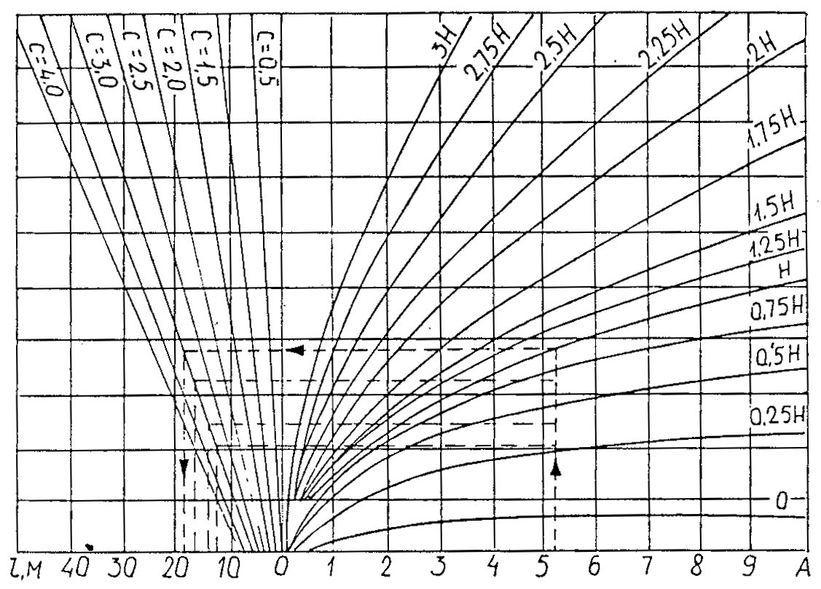

Рисунок 3.5 – Номограмма для определения числа центраторов и расстояний между ними

